ŽOGICA MAROGICA

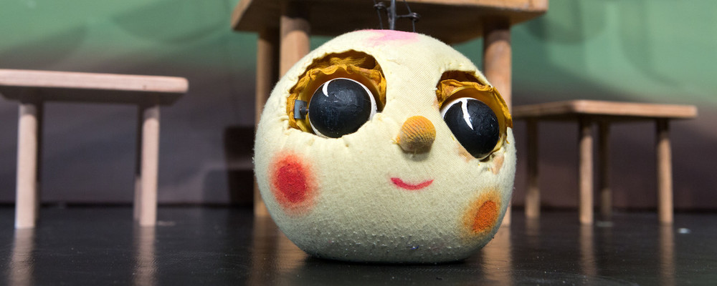

Spoštovani starši in otroci,

v teh drugačnih časih v tem tednu v Kulturnem centru Janeza Trdine razveseljujejo otroke, in sicer vabijo k ogledu predstave Žogica Marogica. Potreben je le klik na: https://4d.rtvslo.si/arhiv/lutkovne-predstave-lutkovnega-gledalisca-maribor/174679129T
Otroke vabijo v sodelovanju v nagradni igri:s pesmijo, zgodbo, posnetkom, risbo, lutko ali drugim izdelkom naj jim sporočijo, kateri lik v lutkovni predstavi Žogica Marogica jim je bil najbolj prikupen. Tri najbolj izvirne bodo nagradili z darilnim bonom, s katerim si bodo lahko brezplačno ogledali prvo predstavo za otroke, ki bo gostovala v njihovi dvorani po sprostitvi omejitev. Izdelek lahko pošljejo na kultura@novomesto.si oz. na naslov Zavod Novo mesto, Novi trg 5, Novo mesto do ponedeljka, 25. januarja 2021. Obvezno naj pripišejo kontaktne podatke, da jih bodo lahko razveselili z nagrado.

Knjižničarka Hermina Videnič

